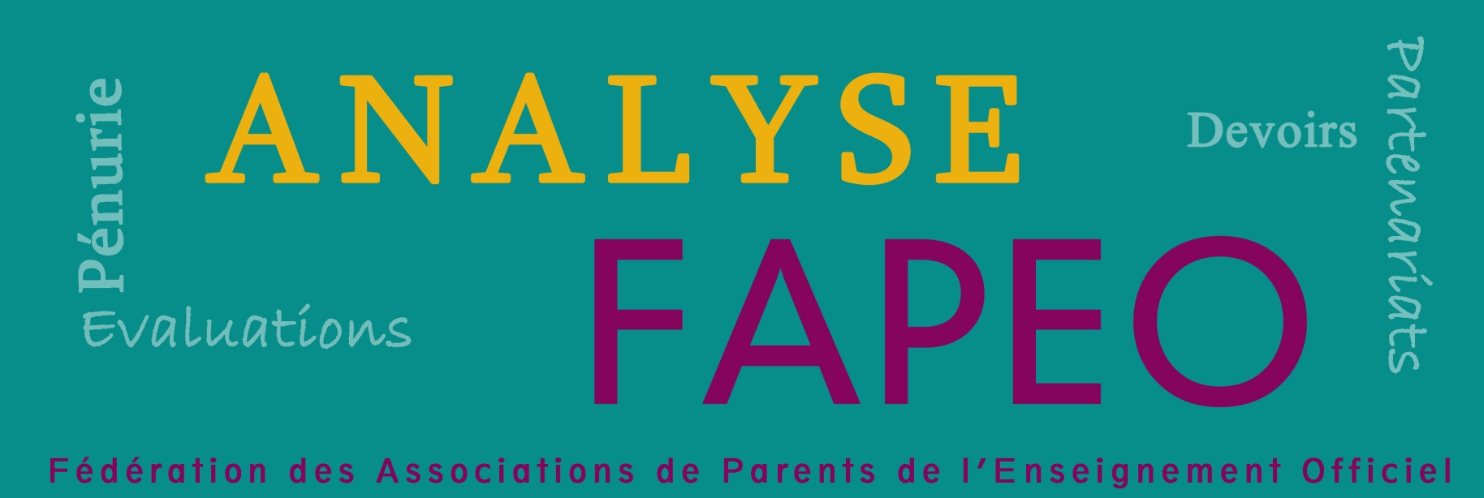

Body cameras en classe : quand un poisson d’avril devient réalité

Daphné Renders
Joëlle Lacroix

MAI 2013 - 1/15

Fédération des Associations de Parents de l’Enseignement Officiel – ASBL
Analyse FAPEO 2017 - 12/15

Rue de Bourgogne, 48
1190 Bruxelles
Tel. : 02/527.25.75 Fax : 02/527.25.70
E-mail : secretariat@fapeo.be

Avec le soutien de la Fédération Wallonie-Bruxelles

L’analyse en un coup d’œil

Mots-clés
Body caméra, surveillance, prévention, violence, climat scolaire, droit à l’oubli, discipline, nouvelles technologies

Nous sommes en 2017 et la solution pour que tou⋅te⋅s les élèves rentrent enfin dans les normes dictées par l’institution scolaire a été trouvée : les body caméras portées par les enseignant∙e∙s ! De magnifiques nouvelles caméras pour équiper chaque membre du corps enseignant. Depuis le temps que nous attendions une vraie solution efficace et durable ! Parce que bon, avec les jeunes d’aujourd’hui, il est quand même clair qu’ils n’ont plus le respect de rien ni de personne et que c’était mieux avant, ma bonne dame !

Cette idée, il n’a pas fallu aller bien loin pour la trouver. En voyant la grande réussite de ces nombreux militaires qui se baladent dans les rues ainsi que ces magnifiques caméras posées absolument partout ; sortir à toute heure du jour et du soir n’a jamais été aussi sûr. Fini la violence, le harcèlement de rue, le racket, les viols, les bagarres et autres joyeusetés auxquelles vous vous exposiez en étant simplement hors de chez vous. Et puisque cela a tellement bien fonctionné dans les espaces publics, le plus simple était donc d’appliquer la même solution à nos écoles. Fini la prévention, le respect des libertés de chacun⋅e et la co-construction de solutions humaines et respectueuses de tou⋅te⋅s, soyons dans le contrôle et la sanction ! Fini le temps où l’on pouvait faire des erreurs et apprendre de celles-ci, fini le temps de la liberté, parce que cette liberté n’était pas bonne pour tout le monde.

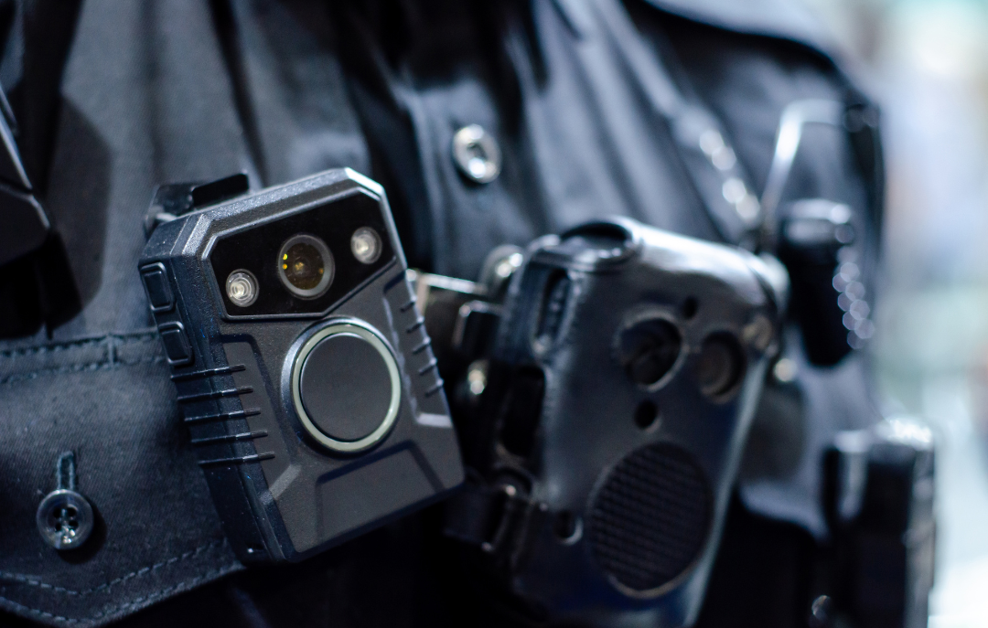
Table des matières
L’analyse en un coup d’œil 1
« Le prof 3.0, c’est pour bientôt ! » 3
Scène de vie - avril 2016 3
« Caméras, capteurs, lunettes : ça c’est du contrôle continu ! » 3
Pour anticiper les mouvements suspects en classe 4
Quand la fiction rejoint la réalité 5
Une idée venue du monde policier 5
Les caméras de surveillance ont-elles leur place à l’école ? 6
Quelques questions qui s’imposent 6
L’école était quand même plus sûre à l’époque ! 6
« Refuser une approche sécuritaire, n’est-ce pas un dogme ? » 8
Une caméra pour l’élève aussi ? 8
Et du côté de la Ministre de l’Enseignement ? 10
Et pour finir 10
Références 12

« Le prof 3.0, c’est pour bientôt ! »

Scène de vie - avril 2016

- La maman, l’air amusé, à son fils de 15 ans : « Dis, tu as lu l’article dans le dernier Sciences et Vie Junior, celui sur les dispositifs de surveillance dans les classes ? »
- L’ado : « Non, pourquoi ? »
- La maman : « Ben j’aurais aimé avoir ton avis, c’est le genre de sujet qui te plait d’habitude. »

Quelques minutes plus tard…

- L’ado, pas l’air amusé du tout, plutôt en colère même : « Enfin, ils sont fous, c’est quoi cette histoire !? »
- La maman, surprise : « Ouh-là ! Je n’imaginais pas que ça te mettrait dans un tel état ! Tu penses que c’est probable alors ? »
- L’ado, indigné : « Enfin oui ! Dans la société d’aujourd’hui, évidemment qu’il y a des gens qui veulent tout contrôler et qui ont peur des jeunes tout le temps. Faut arrêter ! Dans ma classe, on n’est pas tous en guerre tout le temps quand même (etc., etc.). Quelle image les profs ont de nous ; c’est toujours la même chose ; et puis je ne te dis pas la provocation que ça va faire, l’escalade et tout (etc., etc.) ».
- La maman, étonnée : « Tu crois vraiment ce qui est expliqué dans l’article alors ? Tu ne t’es pas dit que c’était un peu fort ? Il n’y a rien qui t’a semblé bizarre ? Le nom du journaliste ? Du scientifique ? Du village ? »
- L’ado : « Ben non, pourquoi ? »
- La maman : « On est en avril, … quelques jeux de mots sur les poissons…. Perche, Dunil, Simon Fumet, Dora Daubeur, Saul Meunier… ça ne t’a pas mis la puce à l’oreille ? »
- L’ado : « Poisson d’avril de m… Ce n’était pas drôle du tout ! Évidemment que c’est probable ! »

Telle est prise qui croyait prendre !

Si cette scène familiale peut sembler drôle et improbable, la réaction de cet adolescent de 15 ans est à creuser. Pour lui, équiper les enseignant⋅e⋅s de body-caméras serait donc possible dans un futur plus ou moins proche. Si l’école s’aventurait vers cette pente dangereuse, dans quelle situation pourrions-nous nous retrouver ?

« Caméras, capteurs, lunettes : ça c’est du contrôle continu ! »

Cet article « poisson d’avril » tout droit sorti du Science & Vie Junior a tout pour faire rire : des noms farfelus, des explications douteuses … mais en même temps, il part d’une réalité très semblable à la nôtre, fournit suffisamment de détails techniques que pour rendre l’article sérieux et plausible malgré tout.
Ces caméras, nous explique l’article, ont pour objectif d’anticiper les mouvements suspects en classe tout en mettant la pression sur les élèves plus « flemmard⋅e⋅s ». Une belle avancée de plus dans le fait de lisser les comportements de chaque élève tout en mettant en place un système qui renforce les attitudes attendues de la part des élèves par les enseignant⋅e⋅s et l’institution scolaire dans son ensemble.

Pour anticiper les mouvements suspects en classe

Petite explication du fonctionnement de ces body-caméras d’après l’article de Science & Vie Junior :
« Un élève qui se retourne trop souvent, un autre qui se bouge son bras de façon trop ample, un autre penché sur la copie de son voisin… Dès que le logiciel repère une situation de danger, comme le mouvement d’un lanceur de boulette, il envoie par wifi une alerte aux lunettes connectées du professeur. Celui-ci peut non seulement éviter l’incident, mais aussi identifier et punir le fautif (…) Seule une fraction des informations traitées par PanOptic 2.0 lui sont expédiées. »

Comment ça marche ?
- L’élève a le bras en arrière, prêt à lancer une boulette
- Son geste est repéré par les caméras dissimulées dans la classe
- Le logiciel analyse l’image et la compare à celles de sa base de données. S’il détecte un risque de passage à l’acte, il envoie un signal au prof
- Le professeur reçoit l’alerte, et l’identité de l’élève, sur ses lunettes connectées
- Première possibilité : il fait un pas de côté pour éviter la boulette
- Seconde possibilité : il envoie une décharge électrique à l’élève

En résumé, un système de réaction anticipative digne de Minority Report et autres films d’anticipation.

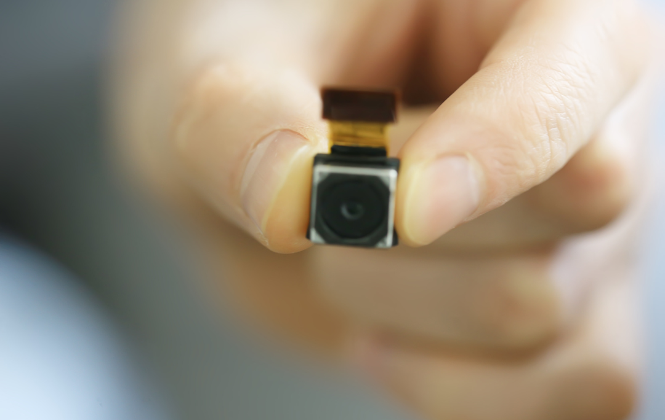

Difficile d’être plus contrôlant que ça ! Plus aucune marge de liberté n’est laissée aux élèves durant les temps de classes. Et si vous n’avez pas un comportement sortant de la norme attendue à cause d’une poussée d’agressivité, une pulsion qui vous donne envie de faire le/la malin⋅e ou une envie de jouer, vous devrez malgré tout montrer de l’entrain durant chaque minute de chaque cours. Aucun moment de relâchement ne sera permis grâce à la deuxième partie du dispositif. Ce progrès technologique permet de repérer les élèves qui s’assoupissent et de les stimuler. Après la table vibrante pour les réveiller, jugée inefficace par les chercheurs car les élèves s’habituent aux vibrations, c’est une méthode plus forte qui sera envisagée : le prochain projet enverra « des décharges électriques légères » explique M. Colin .

Vous l’avez compris, la plaisanterie s’arrête-là.

Quand la fiction rejoint la réalité

Si cette avancée technologique « poisson d’avril » peut faire sourire, différentes avancées dans le domaine sont pourtant possibles et déjà envisagées.

Une idée venue du monde policier

Différents pays ont déjà fait le choix d’une surveillance accrue de tous et toutes. À première vue, la direction prise peut sembler sans conséquences graves. Et pourtant …

Aux États-Unis, pays où la surveillance et le contrôle sont des obsessions, le Patriot Act a été voté par le Congrès en octobre 2001, soit un mois après les attaques du 11 septembre. Cette loi antiterroriste a eu certains effets, dont celui « d’effacer la distinction juridique entre les enquêtes effectuées par les services de renseignement extérieur et les agences fédérales responsables des enquêtes criminelles (FBI) dès lors qu’elles impliquent des terroristes étrangers. Elle crée aussi les statuts de combattant ennemi et combattant illégal, qui permet au gouvernement des États-Unis de détenir, sans limite et sans inculpation, toute personne soupçonnée de projet terroriste ». En plus de ces possibilités d’inculper et d’emprisonner des gens sur base de soupçons, et dès lors de réduire les droits fondamentaux de nombreux et nombreuses citoyen⋅ne⋅s, un autre effet de ce Patriot Act a un impact direct sur les gens : il autorise les services de sécurité « à accéder aux données informatiques détenues par les particuliers et les entreprises, sans autorisation préalable et sans en informer les utilisateurs ». Puisque cette violation de la vie privée est mise en place par le gouvernement, comment s’en défendre ? Comment refuser cette intrusion dans la vie de chacun⋅e ? Les dérives sont nombreuses, la sécurité ne justifie pas toutes les actions prises par un État sécuritaire qui cherche à renforcer le contrôle sur ses citoyen⋅ne⋅s.

Dans les rues américaines, les policier⋅e⋅s sont déjà équipé⋅e⋅s de caméras, fixées sur le col de leurs chemises et dans leurs véhicules. « Ça a d’abord commencé par les policiers. Pourquoi ne pas les équiper de caméras pour enregistrer leurs interactions avec les citoyens ? Comme ça, en cas de plainte d’un côté ou de l’autre, en cas de bavure, il suffit de visionner les images pour constater d’où vient la faute.
Dans les faits, c’est un peu plus compliqué que cela, et l’équipement des forces de l’ordre de caméras soulève un grand nombre de problèmes (qui déclenche ? combien de temps sont conservées les images ? qui les conserve ? etc). Mais ça n’a a pas empêché que la pratique soit en pleine expansion et franchisse l’Atlantique pour arriver jusqu’à nous.»

Ce contrôle permanent de tout et de tou⋅te⋅s à travers l’utilisation de body-caméras, est-ce vraiment ce que nous voulons pour notre société ? Un des arguments en faveur de l’utilisation de ces caméras fait froid dans le dos : « Si tu n’as rien à te reprocher, quel est le problème ? ». C’est étrange comme ce slogan très normatif peut sembler familier lorsque l’on regarde de plus près les différents pouvoirs autoritaires et/ou dictatoriaux de ces dernières décennies. Voulons-nous réellement nous diriger vers un État qui estime légitime cette obsession de contrôler chacun⋅e de ses citoyen⋅ne⋅s ?

Les caméras de surveillance ont-elles leur place à l’école ?

Telle était la question posée ce 14 février 2017 par le journal Le Soir. Cette question faisait suite à un incident violent dans un établissement secondaire à Bruxelles. Une des solutions proposées suite à cet incident se dirigeait vers une réponse technologique testée en Angleterre depuis 2 mois : des body-caméras. Objectif annoncé par cette expérience : éviter les désordres pendant les cours, en classe. Si cette possibilité commence à émerger dans l’esprit de certain⋅e⋅s, de telles mesures pourraient-elles réellement être mises en place dans nos écoles ?

En France, la question commence également à se poser. Le but serait d’empêcher deux élèves de se battre, ou encore de menacer physiquement et verbalement son enseignant⋅e. L’enseignant⋅e en question pourrait, dès que la menace se fait sentir, enclencher une caméra qui filmerait la scène. « Face à son reflet, l’élève perturbateur s’arrêtera-t-il net ? Si ce n’est pas le cas, la scène pourra toujours être visionnée dans le bureau du chef d’établissement. Et si la parole du professeur est remise en cause par l’élève, les images et la bande-son serviront de preuve. »

Quelques questions qui s’imposent

Différentes questions et interpellations ont été abordées durant l’émission « Le duel d’Alain Raviart », ayant pour thématique « Pour éviter le désordre, des bodycams sur les profs, flop ou tof ? », diffusée sur BEL RTL le 14 février 2017. Nous développerons certaines questions en y apportant un complément de réponses critiques.

L’école était quand même plus sûre à l’époque !

À travers la remarque suivante « Les cameras sur les profs, ce n’est quand même pas si inutile. Il faut bien reconnaitre que l’école n’est plus aujourd’hui un sanctuaire ! », c’est toute la question du public scolaire et de son évolution qui se pose.

Loin de nous l’idée de banaliser les faits d’agression de professeurs par les élèves à l’école : ces faits ne sont pas acceptables et doivent être gérés comme il se doit par la direction, la justice et les autorités compétentes. Mais avant d’amplifier ce genre de faits de violence et d’en faire un phénomène massif qui nécessite des mesures de prévention fortes et collectives, il faudrait évaluer la situation réelle et avoir des chiffres fiables sur le phénomène en question. Ce qui n’existe pas. En faire une généralité, c’est finalement surfer sur la vague de l’insécurité.
D’ailleurs, l’école « sanctuaire », havre de paix et sans violence, a-t-elle jamais existé ? C’est ce qu’analyse Jacques Verger lorsqu’il examine la question dans une perspective historique, démontrant que ce mythe en est bien un et que tout n’était pas mieux avant. Lorsque l’école mettait en place un système de corrections corporelles, l’école était-elle un sanctuaire ? Peut-on être nostalgique de ce temps-là ? Le harcèlement entre élèves est-il nouveau ? Des élèves qui s’en prennent aux professeurs, cela n’existait pas « avant » ? Et qu’en est-il aujourd’hui ?
Et pourtant, l’école « d’avant » continue à être idéalisée, les éternels « c’était mieux avant, on avait du respect, nous ! » continuent à fleurir sur les réseaux sociaux, sous les articles de presses et dans les discussions. Bien sûr, cette nostalgie s’accompagne souvent de remarques constructives et utiles telles que « c’est la faute des parents, des étranger⋅e⋅s, du système, des jeunes, de la police, des politiques, des jeux vidéo », ou de tout autre coupable qui pourrait vous passer par la tête. Ce discours habituel face à ce qui ne va pas ne permet pas, premièrement, d’être constructif, mais surtout, ne prend absolument pas en compte les évolutions de la société et du public scolaire, il ne prend pas en compte la pression sociale, le rejet, l’orientation forcée, la violence institutionnelle, l’échec de la mixité sociale et culturelle dans certains quartiers …
Une toute récente étude du SIPES nous autorise à penser que les causes d’insatisfaction des jeunes à l’école seraient d’une autre nature.

« Les enfants comme les adolescents passent une partie substantielle de leur temps à l’école et y vivent de nombreuses expériences pédagogiques et sociales. Au-delà de la dimension des apprentissages, un environnement scolaire favorable et une perception positive de cet environnement peuvent contribuer de manière importante au bien-être des jeunes, de même qu’au développement de comportements favorables à la santé. (…)
Des relations épanouies avec les professeurs, de même qu’une ambiance de classe positive, ont ainsi été identifiées comme contribuant à la confiance en soi, au bien-être mental et à la réussite scolaire des adolescents. (…) »

Les établissements scolaires, comme lieu de vie humaine collective, ne connaissent pas le risque zéro.
En revanche, comme n’importe quel lieu de travail, elle se doit de gérer l’environnement de travail des élèves, à l’image des obligations faites aux employeurs par une « Politique de Prévention et de Protection du Bien-être au travail » Le fait de poser des body-caméras sur les enseignant⋅e⋅s rendrait vraiment cet environnement plus épanouissant pour chacun et chacune ?

« Refuser une approche sécuritaire, n’est-ce pas un dogme ? »

Ce qui est dogmatique, n’est-ce pas de penser que pour régler une situation il n’y a qu’une sorte de solution ? Pour atteindre un climat scolaire apaisé, il y a probablement un équilibre à trouver entre prévention, protection et répression.
Proposer aux enseignant⋅e⋅s de porter des caméras et de les activer en cas de menace pressentie, n’est-ce pas le pire signal à envoyer aux jeunes ? Leur dire qu’un climat de méfiance à leur égard va arranger toutes les tensions, inhérentes à tout groupe social amené à se côtoyer 9 heures par jour dans un cadre très rigide et pré-défini par l’institution ? Les réponses aux conflits ne doivent-elles pas être locales, construites dans les établissements, et concertées avec les enseignant⋅e⋅s, les éducateur⋅trice⋅s, les parents et les représentant⋅e⋅s des élèves, soit par toutes les parties prenantes ? « L’intérêt doit donc, selon nous, moins porter sur une « chasse aux sorcières », sur l’accusation et la recherche des responsables, que sur les solutions à apporter. Ce n’est pas un travail de policier qu’il faut entamer, mais un travail éducatif et citoyen. Au lieu de se centrer sur une position jugeante et sanctionnante, il nous semble plus pertinent d’adopter une position de compréhension et d’écoute des souffrances des élèves et des enseignants. »
Le parallèle peut être fait avec la politique sécuritaire mise en place dans les rues de Bruxelles depuis 2015 : des militaires circulent dans les rues, des camions blindés sécurisés sont stationnés un peu partout dans le centre-ville … mais ces mesures font vite image de sparadraps. Ces mesures servent à rassurer les gens, bien plus qu’à prévenir les gros risques. Pour beaucoup, les moyens utilisés pourraient être investis dans la construction collective d’un sentiment d’appartenance, dans le renforcement du « vivre ensemble », dans des mesures encourageant la mixité sociale et le bien-être de tous et toutes plutôt que de continuer à ériger des murs et des formes de discriminations entre les gens en fonction de leur statut et origine socio-culturelle. On pourrait même rêver que les moyens utilisés soient réellement investis dans le futur : quel meilleur lieu de construction collective que l’école et l’enseignement ? On pourrait y aborder ces thématiques tout en mettant en place des projets citoyens avec tous les jeunes, eux qui représentent notre avenir.

Une caméra pour l’élève aussi ?

Le métier d’enseignant⋅e est avant tout un métier centré autour de l’humain, de la transmission de savoir, de l’apprentissage (idéalement) dans le respect mutuel des particularités de chacun⋅e.

L’école, comme institution, avec ses règles (droits et obligations de chacun⋅e), exerce en soi un pouvoir sur les jeunes. N’est-ce pas suffisant ? Si cette institution est autant contestée par des jeunes, c’est surtout parce que toutes et tous essayent d’apprivoiser une institution rigide où les règles de vie en communauté et les règles de fonctionnement sont justement dictées par un pouvoir fort qui cherche encore trop souvent à imposer plutôt qu’à co-construire.
Ici, on dote les enseignant⋅e⋅s d’un moyen d’enregistrement des comportements des élèves. Or, nous avons des parents et des jeunes qui nous rapportent aussi des faits de violence, verbale par exemple, de professeurs contre les élèves. À l’institution de se doter d’espace-temps et de ressources pour pouvoir entendre la parole des jeunes également. Il faut écouter ce que les jeunes ont vécu et ont à dire sans les considérer a priori comme des menteur⋅euse⋅s. La question qui en découle est la suivante : est-ce que des pénalités sont prévues dans les deux sens ? Les élèves pourront-ils/elles également utiliser ces images pour dénoncer des situations de violence ou d’humiliation ?
Ce qui est fondamental, essentiel, c’est le respect du droit à la défense et de la démonstration des faits. Quels sont les outils techniques des jeunes pour ce faire ? Ce déséquilibre de moyens est-il acceptable ?
Une question qui découle de l’utilisation de ces caméras et des images qui en ressortent, est celle du droit à l’oubli. Un⋅e élève qui a commis une faute (selon l’institution scolaire) à un moment précis, jusqu’à quand devra-t-il/elle continuer à justifier celle-ci ? Les faits passés seraient stockés et accessibles à ses futurs enseignant⋅e⋅s ou bien les bandes seront effacées ? Avons-nous la certitude de cela ? Une fois la faute sanctionnée, est-il juste qu’elle reste inscrite quelque part ? L’école n’est-elle pas un espace d’apprentissage et d’expérimentation où les erreurs font partie du processus ? Et plus encore, qui aurait accès à ces images ? Avons-nous la garantie qu’elles resteront au sein de l’école ?

Avec les body-caméras, dressons des murs supplémentaires !

L’idée de ce dispositif est que l’enseignant⋅e active sa caméra dès qu’il/elle se sent insécurisé⋅e. Ce seuil est différent d’une personne à l’autre. Il existe un risque que des enseignant⋅e⋅s ciblent un⋅e élève qui leur est particulièrement antipathique, et brandissent la menace de l’enregistrement comme un outil de dissuasion un peu trop souvent, créant par là même un sentiment de persécution. De là à imaginer une surenchère de comportements verbaux et physiques, il n’y a qu’un pas. À partir de quand pourrons-nous catégoriser ces actes comme étant du harcèlement ?

Les enfants et les jeunes scolarisés ont besoin d’être encadré⋅e⋅s par des adultes bienveillants et accessibles, plus que par des machines. Les caméras montrent les problèmes mais il faut du personnel pour les résoudre.
Le réel travail devrait être réalisé en amont. Personne n’a besoin d’être constamment sur la défensive et dans l’attente d’une attaque comme le suggère ce dispositif. Évitons de sombrer dans la paranoïa ! Souvent, le métier d’enseignant⋅e est choisi pour son côté humain et relationnel alors que les caméras produisent l’effet inverse en créant des barrières entre les différent⋅e⋅s acteurs et actrices de l’école.
De plus, les parents ont-ils donné leur accord par rapport au droit à l’image de leurs enfants ? Un document serait signé en début d’année ? Et si un parent refuse, l’enfant sera-t-il malgré tout filmé ? Ces questions de droit à l’image couvrent un terrain beaucoup plus vaste que le seul objectif sécuritaire proposé à la base à travers les body-caméras.

Et du côté de la Ministre de l’Enseignement ?

Du côté de la Ministre de l’enseignement, Marie-Martine Schyns, il n’est pas question de généraliser les caméras dans les écoles. Lors d’une interpellation au Parlement, elle a d’ailleurs répondu « Je confirme qu’aucune étude n’a permis de démontrer un impact réel dans la diminution d’actes de violence à la suite du placement de caméras à l’intérieur des écoles. »

Aucun accord n’a, à ce jour, été trouvé concernant la mise en place et l’utilisation de body-caméras dans les écoles belges. Nous resterons attentif⋅ves à ce que telles mesures ne soient pas prises à la légère mais bien en tenant compte de tous les aspects liés à l’utilisation de celles-ci.

Et pour finir

Les établissements ont leur propre climat scolaire, leurs problèmes spécifiques, et ce sont même des classes qui connaissent leur propre ambiance. Il n’y a pas de solution « prête à l’emploi », de solution miracle applicable à toutes les écoles, tous niveaux confondus.
Il est indispensable de créer des temps pour que les élèves, enseignant⋅e⋅s, éducateur⋅trice⋅s, parents se parlent dans l’école ; et dans la classe, élèves et enseignant⋅e⋅s doivent aussi communiquer. C’est de la prévention. Parler du climat d’école, ou de classe, qui est détérioré, ça peut faire peur. En même temps, c’est indispensable. Nous ne voyons pas en quoi la caméra va aider à l’amélioration du dialogue, au contraire. Dire de l’extérieur ce qui va marcher et ce qui ne va pas marcher, ce n’est pas possible. Si une mesure est portée collectivement, c’est celle-là qui a des chances de marcher : « Il n’y a pas un remède miracle universel. Il faut d’abord analyser la situation et voir quel fut l’élément déclencheur de l’incident. Quelle est la bonne réponse face au problème. Si, collectivement, on estime que c’est une caméra, alors pourquoi pas. (…) Le problème des caméras de surveillance installées un peu partout dans nos villes, c’est qu’il y en a tellement que personne n’est capable de les visionner à moins d’engager beaucoup de monde. Est-ce que la présence de caméras dans les classes va jouer sur le climat ambiant ? Que pourrait-on faire de ces images ? Qui va les archiver ? Pendant combien de temps ? Si c’est pour que tout le monde soit plus stressé, on risque d’augmenter le nombre d’incidents. Est-ce la réponse adaptée ? J’en doute… » explique Benoit Galant.

Comme nous l’avons vu, la mise en place de body-caméras destinées aux enseignant⋅es n’est qu’une proposition sécuritaire sous forme de sparadraps. Ce n’est pas une politique qui renforce les murs qui se dressent entre les différentes personnes présentes dans une classe qui va résoudre une situation parfois catastrophique. Oui la violence est parfois présente à l’école, sous des formes diverses tant du côté des élèves que de l’institution scolaire et de ses différent⋅e⋅s acteurs et actrices. Pourtant, sans un vrai dialogue et de vraies relations humaines basées sur la confiance, comment pouvons-nous même imaginer régler les problèmes ? Le contrôle permanent de chacun⋅e et du moindre mouvement peut-il réellement être envisagé comme étant une solution viable et vers laquelle s’orienter ? En sommes-nous arrivé⋅e s là ? Préférons-nous réellement laisser l’humain de côté pour se focaliser sur l’ordre et la discipline ? Est-ce vraiment cette société que nous voulons construire avec ces jeunes en pleine évolution ? Quelle place et quelle confiance voulons-nous réellement accorder aux adultes de demain ?

Références

- Th. BOUTTE & M. BAUS, « Et si on mettait des caméras de surveillance dans les écoles? », La Libre.be, le 13 mai 2014, www.lalibre.be/debats/opinions/et-si-on-mettait-des-cameras-de-surveillance-dans-les-ecoles-537257d73570102383c746d1
- E. BROUZE, « Contre les violences scolaires, une caméra sur les profs, comme la police », NouvelObs.com, le 8 mars 2017, http://tempsreel.nouvelobs.com/rue89/rue89-nos-vies-connectees/20170307.OBS6223/grande-bretagne-contre-les-violences-scolaires-une-camera-sur-les-profs-comme-la-police.html
- X. DE LAPORTE, « Des caméras sur les flics, proviseurs, parents... Puis où ? », NouvelObs.com, le 11 juillet 2015, http://tempsreel.nouvelobs.com/rue89/rue89-nos-vies-connectees/20150711.RUE9836/des-cameras-sur-les-flics-proviseurs-parents-puis-ou.html
- E. DESLOUIS, « Le prof 3.0, c’est pour bientôt ! », Sciences &Vie Junior, n°319, avril 2016, , pp. 48-49.
- SudPresse, « Etterbeek : un adolescent de 15 ans jette un objet à la tête de son prof et le blesse grièvement », dans lacapitale.be, le 2 février 2017, www.lacapitale.be/1779614/article/2017-02-02/etterbeek-un-adolescent-de-15-ans-jette-un-objet-a-la-tete-de-son-prof-et-le-ble
- Ph. DE BOECK & S.DERKAOUI, « Les caméras de surveillance ont-elles leur place à l’école », Le Soir.be, le 14 juillet 2017, http://plus.lesoir.be/81959/article/2017-02-14/les-cameras-de-surveillance-ont-elles-leur-place-lecole .
- N. MOREAU, T. LEBACQ, M. DUJEU, P. de SMET, I. GODIN, K. CASTETBON. Comportements, bien-être et santé des élèves. Enquête HBSC 2014 en 5e-6e primaire et dans le secondaire en Fédération Wallonie-Bruxelles, Service d’Information, Promotion, Éducation Santé (SIPES), École de Santé Publique, ULB, 2017, http://sipes.ulb.ac.be/index.php?option=com_mtree&task=att_download&link_id=195&cf_id=24
- BEL RTL, « Le duel d’Alain Raviart : Pour éviter le désordre, des bodycams sur les profs, flop ou tof? », diffusée le 14 février 2017, avec la participation de Joëlle Lacroix, secrétaire générale de la FAPEO, www.rtl.be/belrtl/Video/616286.aspx
- J. VERGER, « Ecole et Violences : faits, perceptions, discours », dans Histoire de l’Education n°118, 2008, https://histoire-education.revues.org/536.
- Service public fédéral Emploi, Travail et Concertation sociale. L’arrêté royal du 3 février 2002 définit ses tâches et missions www.emploi.belgique.be/defaultTab.aspx?id=243
- C. VAN HONSTE, « Agir collectivement contre la violence à l’école », Analyse FAPEO n°11, 2013, www.fapeo.be/wp-content/uploads/2013/12/11-15-2013-Agir-collectivement-violence-%C3%A9cole.pdf

E. DESLOUIS, « Le prof 3.0, c’est pour bientôt ! », Sciences &Vie Junior, n°319, avril 2016, p. 48-49.
E. DESLOUIS, « Le prof 3.0, c’est pour bientôt ! », Sciences &Vie Junior, n°319, avril 2016, p. 48-49.
Ibid.
Site Wikipédia, « USA Patriot Act », sur wikipedia.org, le 21 août 2017.
Ibid.
X. DE LAPORTE, « Des caméras sur les flics, proviseurs, parents... Puis où ? », dans nouvelobs.com, le 11 juillet 2015.
Ph. DE BOECK & S.DERKAOUI, « Les caméras de surveillance ont-elles leur place à l’école », Le Soir.be, le 14 juillet 2017.
SudPresse, « Etterbeek : un adolescent de 15 ans jette un objet à la tête de son prof et le blesse grièvement », dans lacapitale.be, le 2 février 2017.
Ph. DE BOECK & S.DERKAOUI, « Les caméras de surveillance ont-elles leur place à l’école », Le Soir.be, le 14 juillet 2017.
E. BROUZE, « Contre les violences scolaires, une caméra sur les profs, comme la police », dans nouvelobs.com, le 8 mars 2017.
BEL RTL, « Le duel d’Alain Raviart : Pour éviter le désordre, des bodycams sur les profs, flop ou tof? », diffusée le 14 février 2017.
J. VERGER, « Ecole et Violences : faits, perceptions, discours », dans Histoire de l’Education n°118, 2008.
N. MOREAU, T. LEBACQ, M. DUJEU, P. de SMET, I. GODIN, K. CASTETBON. Comportements, bien-être et santé des élèves. Enquête HBSC 2014 en 5e-6e primaire et dans le secondaire en Fédération Wallonie-Bruxelles, Service d’Information, Promotion, Éducation Santé (SIPES), École de Santé Publique, Université libre de Bruxelles, 2017, p. 211
Le Service public fédéral Emploi, Travail et Concertation sociale existe dans sa forme actuelle depuis le 1er janvier 2003. L’arrêté royal du 3 février 2002 définit ses tâches et missions.
. C. VAN HONSTE, « Agir collectivement contre la violence à l’école », Analyse FAPEO n°11, 2013, p.4.
D. SW, « Marie-Martine Schyns ne veut pas généraliser les caméras dans les écoles », dans La Meuse.be, le 2 mars 2017.
P. DEBOECK, « Ce n’est pas un gadget qui va améliorer les relations humaines », dans Le Soir, 14 février 2017.

